

**Letnji semestar 2018/19**

**PROJEKTNI ZADATAK**

**Online naručivanje hrane**

**Autor: Ivana Mišić**

**Broj indeksa: 3516**

**Predmet: Veb sistemi 1**

**Datum predaje rada: 13.04.2019.**

**Profesor: Ljubomir Lazić**

**Asistent: Marko Rajević**

Beograd, April 2019.

Sadržaj:

1. Uvod u sistem 1

1.1 Opis Sistema i Namena 1

2. Opis slučajeva korišćenja 1

2.1 Identifikovanje aktora 1

2.2 Identifikovanje slučajeva korišćenja 2

3. Funkcionalni zahtevi 7

3.1. Funkcionalni zahtevi Administratora 7

3.2 Funkcionalni zahtevi korisnika 9

4. Nefunkcionalni zahtevi 11

5. Faza projektovanja 13

5.1 MVC arhitektura 13

5.2 Baza podataka i server 14

5.3 Arhitektonski model 15

6. Implementacija 17

6.1 Korišćene tehnologije 17

7. Prikaz rada aplikacije 21

8. Zaključak 23

9. Literatura 23

# 1. Uvod u sistem

Ovaj projekat predstavlja dokumentaciju sistema koji uz određene modifikacije može da se koristi u različitim tipovima poslovanja. Ovde će, konkretno, biti dat komplentan uvid u dokumentaciju i implementaciju softvera za online naručivanje hrane. Korišćenjem ovog sistema, prodavnice hrane mogu da unaprede svoje poslovanje omogućavajući kupcima da naruče željeni proizvod i pregledaju trenutnu ponudu bez odlaska u restoran.

## 1.1 Opis Sistema i Namena

Web aplikacija opisana u ovom dokumentu jeste aplikacija koja se koristi za online naručivanje hrane. Korisnik ima mogućnost naručivanja hrane iz „fotelje“. Dakle, reč je o web aplikaciji u kojoj korisici odaberu željene kategorije restorana koji žele da naruče hranu, zatim biraju konkretne proizvode, gde su detaljno opisani, njihovi sastojci, slike, kao i količina koju mogu da naruče. Takođe kada odluče koji proizvod hrane žele da naruče, mogu odabrani opciju dodaj u korpu, isto tako da mogu i ukloniti iz nje odlaskom na karticu moja korpa, gde je mogu i pregledati, zatim i naruče, gde unose podatke o plaćanju i lokaciji na koju žele da se dostavi ukoliko je nisu prethodno uneli. Namenjeno je svima koji imaju interneta i pretraživača, što na telefonima, što na računarima, tabletima..

# 2. Opis slučajeva korišćenja

## 2.1 Identifikovanje aktora

S obzirom na sve funkcionalnosti koje sistem treba da pokrije, razlikujemo dve korisničke grupe, čije funkcionalnosti će biti različite. Jednu grupu čine korisnisi , tačnije klijeti koji imaju potrebu i želju da koriste usluge online naručivanja hrane, dok drugu grupu čine administratori sistema koji su zaduženi za upravljanje sistemom, tačnije njegovim sadržajem. Detaljan korisnički modul obe grupe korisnika biće posebno analiziran i projektovan u nastavku.

Role koje razlikujemo u okviru sistema su:

1. Administrator
2. Klijent

Zahtevi odnosno slučajevi upotrebe će se definisati na nivou svake role sistema.

## 2.2 Identifikovanje slučajeva korišćenja

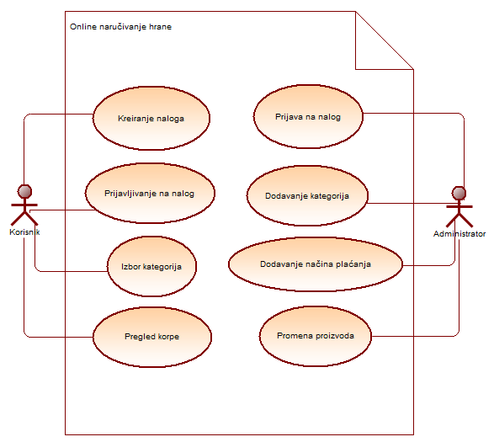  
**Slika 2.2.1:** *Osnovni scenario slučaja korišćenja*

**Korisnik:**

* Korisnik kreira nalog, gde pokreće veb aplikaciju za pregled i naručivanje.
* Korisnik se prijavljuje na nalog koji već postoji na sistemu unosom potrebnih podata u formu za prijavljivanje.
* Korisnik nakon pristupa na aplikaciju vrši pretragu po kategorijama, kao i njihovih proizvoda za naručivanje.

Korisnik po odabiru proizvoda može pregledati korpu za naručivanje kao i brisati izabrane proizvode, u suprotnom ih naručuje. 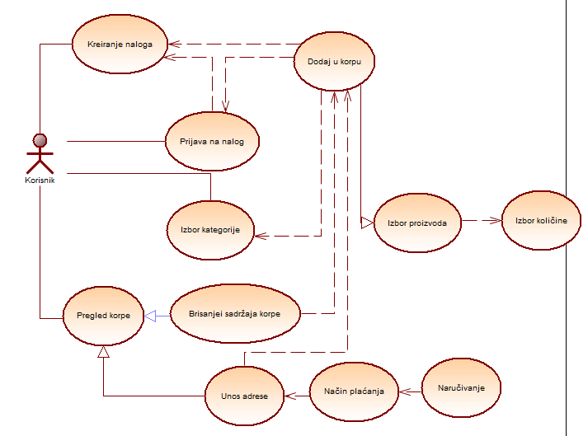

**Slika 2.2.2:** *Korisnik - Slučaj korišćenja*

|  |  |  |  |  |
| --- | --- | --- | --- | --- |
| Slučaj korišćenja | Preduslovi | Koraci | Izuzeci | Postuslovi |
| Kreiranje naloga | Korisnik mora posedovati email adresu i internet. | Korisnik upisuje potrebne podatke za prijavljivanje. | Korisnik nema prava prijavljivanja na aplikaciju sa postoječim emailom. | Korisnik je uspešno kreirao nalog. |
| Prijavljivanje | Korisnik mora posedovati već napravljen nalog. | Korisnik unosi korisničko ime i loziku i prijavljuje se. | Korisnik ne poseduje nalog sa prethodno unetim podacima. | Korisnik se uspešno prijavio na sistem. |
| Izbor kategorije | Korisnik mora biti ulogovan na sistem. | Korisnik odabira kategorije restorana iz kog želi da naruči hranu. | Korisnik nije prijavljen na sistem. | Korisnik je uspešno odabrao kategoriju i odabrao proizvod za naručivanje. |
| Pregled korpe | Korisnik mora biti ulogovan na sistem. | Korisnik vrši pregled korpe za naručivanje. | Korisnik nije prijavljen na sistem. | Korisnik je uspešno naručio proizvod. |

**Administrator:**

* Administrator pristupa sistemu sa svojim već dobijenim nalogom.
* Administrator dodaje kategorije restorana u bazu, njegovo ime, njihov asortiman proizvoda
* Administrator dodaje novi proizvod sa informacijama o njemu, tj. opisu, cene kao i dodavanju količine za naručivanje.
* Administrator unosi načine plaćanja, kako korisnici mogu imati više opcija plaćanja porudžbina.
* Administrator pored pregleda svih kategorija, proizvoda, tako vrši i promene postojećih proizvoda, opisa, cene.
* Administrator vrši brisanje proizvoda iz asortimana restorana ukoliko ih restoran na primer eliminiše iz meni-a.

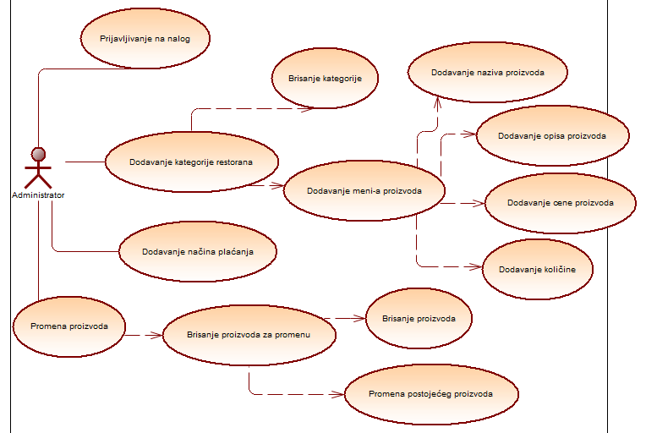  
**Slika 2.2.3:** *Administrator - Slučaj korišćenja*

|  |  |  |  |  |
| --- | --- | --- | --- | --- |
| Slučaj korišćenja | Preduslovi | Koraci | Izuzeci | Postuslovi |
| Prijava na nalog | Administrator ima pristup internetu. | Popunjava login formu unosom koriničkog imena i lozinka i potvrđuje unos klikom na dugme. | Administrator je izgubio konekciju sa internetom. | Administrator je obavešten o uspešnom prijavljivanju, preusmeren je na svoj podsistem i može da nastavi sa korišćenjem aplikacije. |
| Dodavanje nove kategorije restorana | Admnistrator ima pristup internet i da se prijavio na nalog. | Administrator bira opciju “Dodaj novu kateogriju”, gde u formu unosi podatke o kategoriji. | Administrator je izgubio konekciju sa internetom. | Administrator može da doda novu kategoriju restorana sa svim potrebnim podacima. |
| Brisanje kategorije | Admnistrator ima pristup internet i da se prijavio na nalog i da je kategorija za brisanje postoji. | Admnistrator bira opciju Brisanja kategorije. | Administrator je izgubio konekciju sa internetom. | Administrator može da obriše kategoriju restorana zato što je povučena iz prodaje. |
| Dodavanje novog proizvoda | Admnistrator ima pristup internet i da se prijavio na nalog kao i da je dodao kateogoriju restorana za novi proizvod. | Administrator bira opciju “Dodaj novi proizvod”. | Administrator je izgubio konekciju sa internetom | Administrator može da doda novi proizvod sa svim potrebnim podacima. |
| Dodavanje naziva proizvoda | Admnistrator ima pristup internet i da se prijavio na nalog kao i da je izabrao opciju za dodavanje proizvoda. | Administrator bira opciju “Dodaj novi proizvod” i gde unosi potreban naziv novog proizvoda. | Administrator je izgubio konekciju sa internetom. | Administrator je obavešten o uspešnom dodavanju naziva proizvoda. |
| Dodavanje opisa proizvoda | Admnistrator ima pristup internet i da se prijavio na nalog kao i da je izabrao opciju za dodavanje proizvoda. | Administrator bira opciju “Dodaj novi proizvod” i gde unosi odgovarajuči opis konkretnog proizvoda. | Administrator je izgubio konekciju sa internetom. | Administrator je obavešten o uspešnom dodavanju opisa proizvoda. |
| Dodavanje cene proizvoda | Admnistrator ima pristup internet i da se prijavio na nalog kao i da je izabrao opciju za dodavanje proizvoda. | Administrator bira opciju “Dodaj novi proizvod” i gde unosi cenu pojedinačnog proizvoda. | Administrator je izgubio konekciju sa internetom. | Administrator je obavešten o uspešnom dodavanju cene proizvoda. |
| Dodavanje količine proizvoda | Admnistrator ima pristup internet i da se prijavio na nalog kao i da je izabrao opciju za dodavanje proizvoda. | Administrator bira opciju “Dodaj novi proizvod” i gde unosi dozvoljenu količinu proizvoda za naručivanje. | Administrator je izgubio konekciju sa internetom. | Administrator je obavešten o uspešnom dodavanju količina proizvoda. |
| Promena proizvoda | Admnistrator ima pristup internet i da se prijavio na nalog kao i da je izabrao opciju za promenu postojećeg proizvoda. | Administrator bira opciju “Promeni postojeći proizvod”. | Administrator je izgubio konekciju sa internetom. | Administrator je uspešno izabrao opciju za izmenu proizvoda. |
| Brisanje proizvoda | Admnistrator ima pristup internet i da se prijavio na nalog kao i da je izabrao opciju za promenu postojećeg proizvoda kao i uspešno izabran proizvod za izmenu. | Administrator bira opciju “Ukloni proizvod” gde u formi za uklanjanje potvrdi brisanje proizvoda. | Administrator je izgubio konekciju sa internetom. | Administrator je uspešno ukloni proizvod iz baze. |
| Dodavanje načina plaćanja | Admnistrator ima pristup internet i da se prijavio na nalog kao i da je izabrao opciju za dodavanje proizvoda. | Administrator u formu unosi načine plaćanja kao i potrebne informacije koje korisnik mora uneti ili čekirati koju opciju želi. | Administrator je izgubio konekciju sa internetom. | Administrator je uspešno dodao načine plaćanja. |

# 3. Funkcionalni zahtevi

## 3.1. Funkcionalni zahtevi Administratora

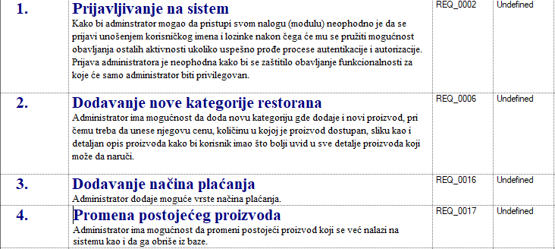

**Tabela 3.1.1:** *Funkcionalni zahtevi administratora*

Administrator će imati mogućnost da se loguje na nalog. Pored toga on može da dodaje nove proizvodehrane što podrazumeva unos njegovog naziva, cene, količine, opisa, slike. Admnistrator, takođe, ima funkcionalnost i da izmeni neki proizvod koji već postoji na sistemu, promenom količine u kojima je dostupan, promenom cene, opisa, itd. Isto tako, nakon što odabere da izmeni neki postojeći proizvod, adminstrator može taj proizvod da izbriše. Pre nego što izabere proizvod za izmenu ili birsanje.

3.1.1 Administrator ima mogućnost prijave na nalog

Kako bi adminstrator mogao da pristupi svom nalogu (modulu) neophodno je da se prijavi unošenjem korisničkog imena i lozinke nakon čega će mu se pružiti mogućnost obavljanja ostalih aktivnosti ukoliko uspešno prođe procese autentikacije i autorizacije. Prijava administratora je neophodna kako bi se zaštitilo obavljanje funkcionalnosti za koje će samo administrator biti privilegovan.

3.1.2 Administrator ima mogućnost dodavanja proizvoda/kategorije

Administrator ima mogućnost da doda novu kategoriju gde dodaje i novi proizvod, pri čemu treba da unese njegovu cenu, količinu u kojoj je proizvod dostupan, sliku kao i detaljan opis proizvoda kako bi korisnik imao što bolji uvid u sve detalje proizvoda koji može da naruči.

3.1.3 Administrator ima mogućnost unosa naziva kategorije

Pre unosa novog proizvoda, administrator dodeljuje naziv kategoriji restorana, nakon čega dodaje proizvod.

3.1.4 Administrator ima mogućnost unosa naziva proizvoda hrane

Pri unosu novog proizvoda, administrator dodeljuje naziv proizvodu hrane.

3.1.5 Administrator ima mogućnost unosa cene proizvoda

Pri unosu proizvoda, administrator mora da doda i cenu proizvoda u validnom formatu.

3.1.6 Administrator ima mogućnost unosa opisa proizvoda

Administrator treba da doda opis koji korisniku daje detaljnije informacije o proizvodu.

3.1.7 Administrator ima mogućnost unosa količine proizvoda

Pošto je izabrao opciju za dodavanje novog proizvoda, administrator unosi dostupne količine proizvoda.

3.1.8 Administrator ima mogućnost dodavanja načina plaćanja

Kako bi naručivanje funkcionisalo potrebno je navesti načine plaćanja, po uzecu ili kreditnom karticom.

3.1.9 Administrator ima mogućnost promene postojećeg proizoda

Promene postojećeg proizvoda kao i uklanjanje istih je još jedan od zahteva koji administrator rade.

## 3.2 Funkcionalni zahtevi korisnika

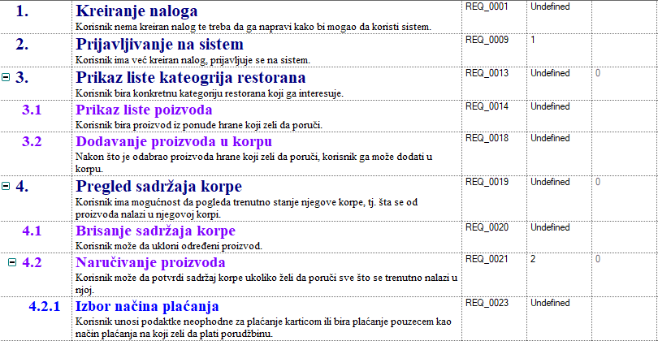

**Tabela 3.2.1**: *Funkcionalni zahtevi korisnika*

Kako bi koristio sistem, korisnik prvo mora da napravi nalog. Pošto je kreirao nalog, korisnik mora da se prijavi na svoj nalog kako bi mogao da koristi funkcionalnosti sistema. Korisnik prvo bira kategoriju restorana nakon čega bira konkretan proizvod hrane. Kada izabere konkretan proizvod, korisnik treba da izabere odgovarajuću količinu, i tek tada da ubaci proizvod u korpu. Ukoliko želi da naruči proizvod, korisnik prvo mora da unese adresu za dostavu kao i da izabere način plaćanja. Ako izabere plaćanje karicom, mora da popuni i formu sa podacima sa kartice. Korisnik ima i opciju da ukloni proizvod iz korpe ukoliko se predomislio. Takođe može da vidi informacije o firmi i da kontaktira firmu preko telefona ili slanjem poruke na e-mail.

3.2.1 Korisnik ima mogućnost kreiranja naloga

Kako bi mogao da koristi sistem, korisnik treba da napravi nalog. Forma za kreiranje naloga zahteva lične podatke korisnika kao što su: korisničko ime, lozinka, ime, prezime, email i adresa.

3.2.2 Korisnik ima mogućnost prijavljivanja na nalog

Ako je korisnik napravio nalog, može da se uloguje na sistem. Za prijavljivanje na sistem je potrebno da korisnik unese korisničko ime i lozinku koje je odabrao pri kreiranju svog naloga.

3.2.3 Korisnik ima mogućnost biranja kategorije restorana

Korisnik bira kategoriju restorana koji ga zanima, nakon čega od sistema dobije proizvode izabrane kategorije. Proizvodi obuhvataju: topla, hladna jela, kuvana, grilovana, sa roštilja, iz pećnice, sve u zavisnosti koji ste restoran izabrali.

3.2.4 Korisnik ima mogućnost biranje konkretnog proizvoda

Odabirom kategorije, korisnik dobija na uvid sve proizvode ove kategorije. Nakon toga korisnik treba da izabere konkretan proizvod koji želi da naruči.

3.2.5 Korisnik ima mogućnost biranje količine proizvoda

Ukoliko korisnik želi da naruli odabran proizvod, treba da izabere količinu proizvoda koja na početku nije određena ali korisnik može da vidi koje količine postoje na sistemu. Nakon odabira, korisniku se prikazuje količina koju je izabrao.

3.2.6 Korisnik ima mogućnost dodavanja proizvoda u korpu

Pošto je prethodno odabrao proizvod, ako želi da naruči proizvod, korisnik treba da ubaci proizvod sa odabranim detaljima u svoju korpu. Korisnik automatski dobija korpu kada napravi nalog.

3.2.7 Korisnik ima mogućnost potvrde sadržaja i naručivanja

Ukoliko je korisnik zadovljan sadržajem korpe, može da naruči proizvode koji se nalaze u korpi. Nakon toga, korisnik će morati da unese detalje o adresi i kreditnoj kartici ukoliko ne plaća pouzećem.

3.2.8 Korisnik ima mogućnost biranja načina plaćanja

Korisnik može da odabere da li će da plaća karticom ili pouzećem. Ukoliko bira karticu, neohodno je da unese podatke sa kartice kako bi mogao na taj način da poruči željeni proizvod hrane.

3.2.9 Korisnik ima mogućnost naručivanja izabranog proizvoda

Kako bi konačno potvrdio svoju narudžbu, korisnik dobija formu za potvrdu da li je siguran da želi da naruči odabrane proizvode hrane.

# 4. Nefunkcionalni zahtevi

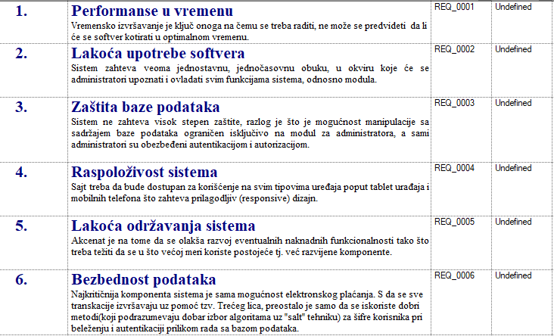 **Tabela 4.1.1:** Nefunkcionalni zahtevi

Nefunkcionalni zahtevi su zahtevi koji nisu direktno povezani sa servisima koje sistem treba da obezbedi svojim korisnicima, već sa svojstvim tih servisa, kao što su: performanse, pouzdanost, brzina odgovora, zauzeće memorije, bezbednost, raspoloživost, prenosivost, lakoća održavanja. Oni definišu ograničenja implementaciji sistema, kao što su na primer, svojstva U/I uređaja, ili predstavljanje podataka na interfejsu sa drugim sistemima.

4.1. Performanse u vremenu

Performansesu krucijalni zahtev za većinu sistema. U slučaju web/online shop-a one nisu imperativ, iz razloga što sistem nije kritičan, ali to ne znači da celokupno kotiranje samog softvera neće biti uvećano ukoliko se sve izvršava u optimalnom vremenu. S obzirom da se sistem skladišti na dva servera (jedan za samu aplikaciju, drugi za bazu podataka) šanse za sporo učitavanje stranica ili izvlačenja sadržaja, tj. informacija iz baze podataka (putem krajnje jednostavnih upita, koji nisu zahtevni ni vremenski ni memorijski) su maksimalno redukovane.

4.2. Lakoća upotrebe softvera

Sistem zahteva veoma jednostavnu, jednočasovnu obuku, u okviru koje će se administratori upoznati i ovladati svim funkcijama sistema, odnosno modula.

4.3. Zaštita podataka baze

Sistem ne zahteva visok stepen zaštite, razlog je što je mogućnost manipulacije sa sadržajem baze podataka ograničen isključivo na modul za administratora, a sami administratori su obezbeđeni autentikacijom i autorizacijom.

4.4. Raspoloživost sistema

Sajt treba da bude dostupan za korišćenje na svim tipovima uređaja poput tablet urađaja i mobilnih telefona što zahteva prilagodljiv (responsive) dizajn.

4.5. Lakoća održavanja sistema

Akcenat je na tome da se olakša razvoj eventualnih naknadnih funkcionalnosti tako što treba težiti da se u što većoj meri koriste postojeće tj. već razvijene komponente.

4.6. Bezbednost podataka

Najkritičnija komponenta sistema je sama mogućnost elektronskog plaćanja. S da se sve transkacije izvršavaju uz pomoć tzv. Trećeg lica, preostalo je samo da se iskoriste dobri metodi(koji podrazumevaju dobar izbor algoritama uz ''salt'' tehniku) za šifre korisnika pri beleženju i autentikaciji prilikom rada sa bazom podataka. Pri odabiru ''plaćanja po preuzimanju'' postoji verifikacija samog korisnika putem sms-a, što je standardna procedura.

# 5. Faza projektovanja

## 5.1 MVC arhitektura

MVC razdvaja kod u tri sloja, to jeste: Model, View I Controler.  
Važno je naglasiti da ovi moduli komuniciraju i iniciraju radnje međusobne. Kod Angular okvira vizuelni deo, tj. sloj (View) čine html fajlovi u kojima se definiše izgled veb aplikacije pisanjem HTML koda koji se stilizuje pomoću CSS tehnologije. Za stilizovanje je korišćen CSS-ov okvir Bootstrap radi lakše prilagodljivosti različitim veličinama ekrana. U okviru View segmenta mogu se koristiti i odgovarajuće grafičke komponente koje nam nudi sam framework. Pored korišćenja gotovih komponenti u okviru razvoja aplikacije kreirane su i sopstvene komponente.  
Kada je reč o delu namenjenom za razvoj same logike (engl. Business logic) odnosno kontroleru on je realizovan kreiranjem Javinih klasa koje čine sastavni deo svake strane. U okviru java klasa koje pripadaju kontroleru definišu se svi objekti potrebni za realizaciju odgovarajućih biznis problema. Kontroler je međusloj koji komunicira i sa View-om i sa Modelom. Dakle, kontroler ima zadatak da obrađuje podatke koje koristi iz model-a i da ih nakon obrade prosleđuje view sloju gde će oni biti reprezentovani krajnjim korisnicima. Svi podaci koji su nastali obradom u okviru kontrolera mogu se proslediti view-u kako bi ih prikazao, dok se komunikacija kontrolera sa modelom obavlja pomoću dodatnog DAO (Data Access Object) sloja koji je u dijagramu arhitekture nazvan ‘’Insertion’’. Takođe treba napomenuti da je za bazu podataka odabran SQL RDBMS (Relational Data Base Menagment Sistem). Dakle, koristiće se relaciona baza podataka sa kojom će se raditi u kombinaciji sa Hibernate ORM okvirom koji je već pomenut.

## 5.2 Baza podataka i server

Prikaz baze podataka i tabela:

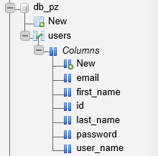  
**Slika 5.2.1:** *Baza podataka*

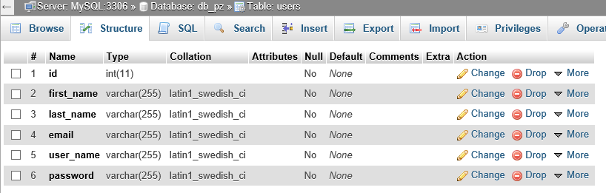  
**Slika 5.2.2:** *Izgled tabele User*

id - primarni ključ

first_name - ime

last_ame – prezime

email – email adresa korisnika

username – korisničko ime

password – lozinka name – ime korisnika

## 5.3 Arhitektonski model

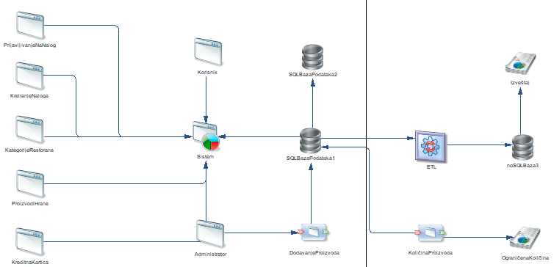

**Slika 5.3.1:** *Arhitektura sistema*

Prvenstveno je potrebno obezediti bazu podataka koja će predstavljati relacionu SQL bazu podataka. U slučaju nepredviđenih problema(kao što su pad servera) restorana, ne sme da dozvoli sebi prekid usluga, stoga je rezervna baza od krucijalnog značaja. Servis Insertion služi za manipulaciju nad bazom podataka s tim što ovaj servis nudi i osnovne CRUD (Create Read Update Delete) operacije, a I malo kompleksnije upite. Servis Quantity služi za izveštavanje administratora o tome da je neki proizvod dostigao najmanju dozvoljenu granicu kada se radi o količini. (I da bi zalihe trebalo obnoviti).

Treba naglasiti da je ETL (Extract, Transform, Load) servis usklađen sa regularnim promenama stanja baze podataka. On smešta podatke u noSQL bazu, radi dalje analize. Komponente Prijavljivanje na nalog, Kreiranje naloga, Kategorije restorana, Proizvodi hrane, Kreditna kartica, Dodavanje Proizvoda predstavljaju komponente koje će biti u unutar stranica samog sistema.

Prijavljivanje na nalog – predstavlja front-end komponentu koja se prikazuje prilikom pokušaja logovanja.

Kreditna kartica – predstavlja takođe front-end komponentu koja se prikazuje prilikom unošenja podataka o kreditnoj kartici.

Kategorije restorana – predstavlja front end komponentu koja će biti ispunjena informacijama o vrsti kategorija restorana.

Proizvodi hrane - predstavlja front end komponentu, tj. formu koju administrator treba da ispuni sa informacijama o proizvodima koje nude restorani.

Kreiranje naloga - predstavlja front end komponentu, tj. formu koju korisnik treba da ispuni osnovnim informacijama o sebi.

Dodavanje Proiozvoda – takođe predstavlja front end komponentu, ali u okviru modula za administratore. (Funkcionalnost podrazumeva osnove CRUD operacije).

Sledi infrastrukturni dijagram :

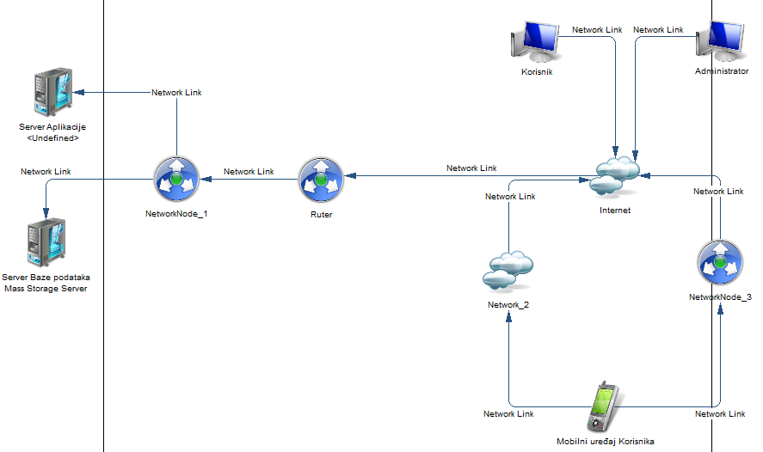  
**Slika 5.3.2:** *Infrastruktura sistema*

Ovaj dijagram ukazuje na krajnje jednostavnu infrastrukturu – uključuje najosnovnije elemente, neopohodne za funkcionisanje jednog veb sistema.

Administrator može pristupiti sistemu putem interneta preko bilo kog računara (izostavljena je mogućnost pristupa putem mobilnog telefona, iz bezbednosnih razloga), dok je klijentima omogućen pristup sistemu takođe koristeći računar, ali i putem mobilnih uređaja.

Firewall nije neizostavan element, s obzirom da dobro konfigurisani serveri nemaju nikakve beneficije od istog.

Treba istaći hub koji kontroliše tok saobraćaja, između dva servera, jedan koji služi za skladištenje same aplikacije, drugi kao skladište same baze podataka. Na taj način se može izbeći preterano opterećenje jednog od ova dva servera, ukoliko sam sistem mora da odgovara na zahteve mnogobrojnih korisnika. Na serveru bi se nalazili svi elementi koji su navedeni u dijagramu arhitekture softvera.

# 6. Implementacija

## 6.1 Korišćene tehnologije

Projekat je rađen u Visual Studio Code-u. Deo aplikacije je trebalo da se odnosi na pristup bazi, unos, čitanje. Kontorleri i servisi su pisani u AngularJS, dok su za prikaz zadužene html stranice u kombinaciji sa Bootstrapom. Sledi hijerarhija projekta:

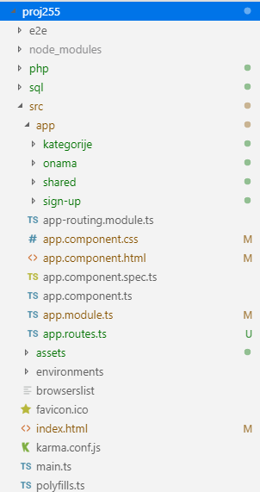  
**Slika 6.1.1a:** *Struktura projekta*

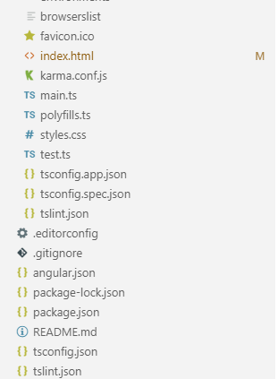  
**Slika 6.1.1b:** *Struktura projekta*

Index.html, app.component.html

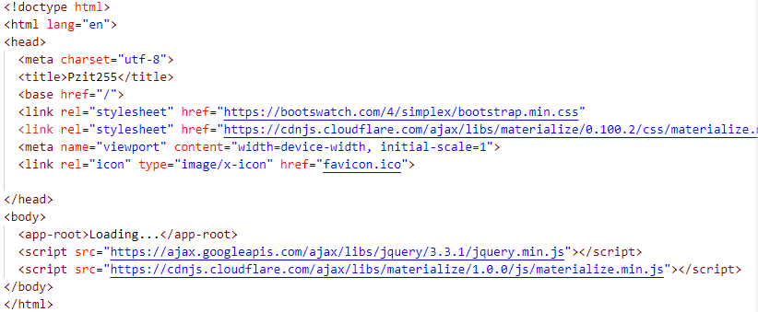  
Index.html

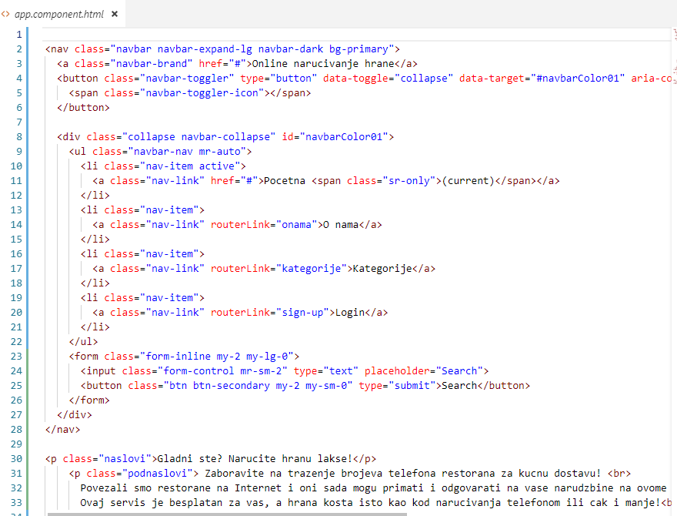

app.component.html

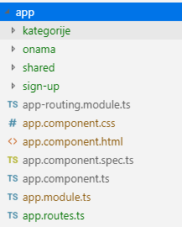  
app folder sa stranicama

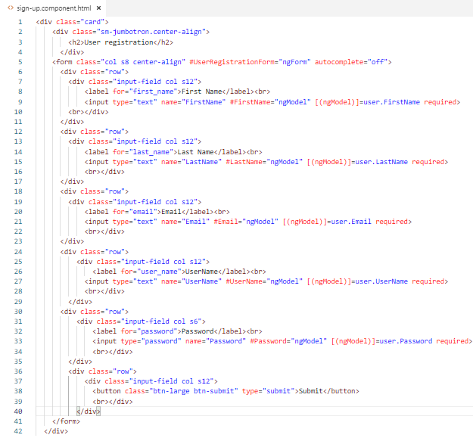 Sign-up komponenta

# 7. Prikaz rada aplikacije

Kada pokrenemo aplikaciju to izgleda ovako:

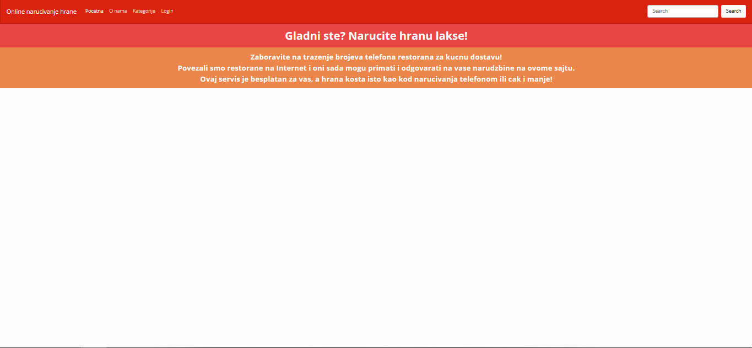

Početna strana

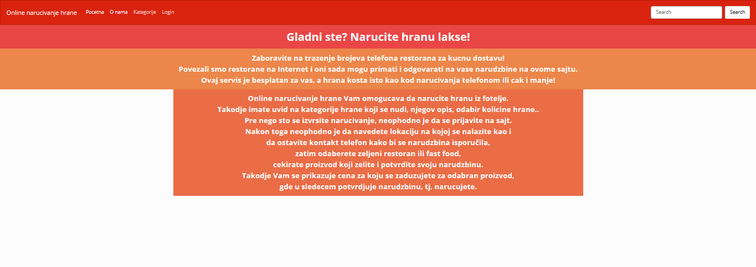

Strana “O nama”

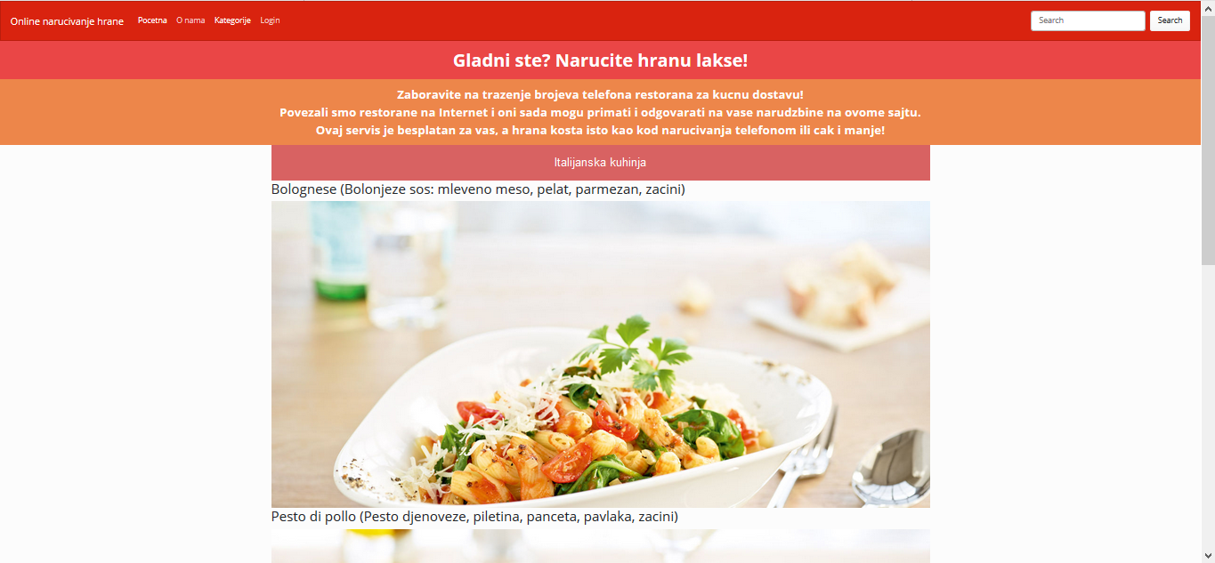

Strana “Kategorije”

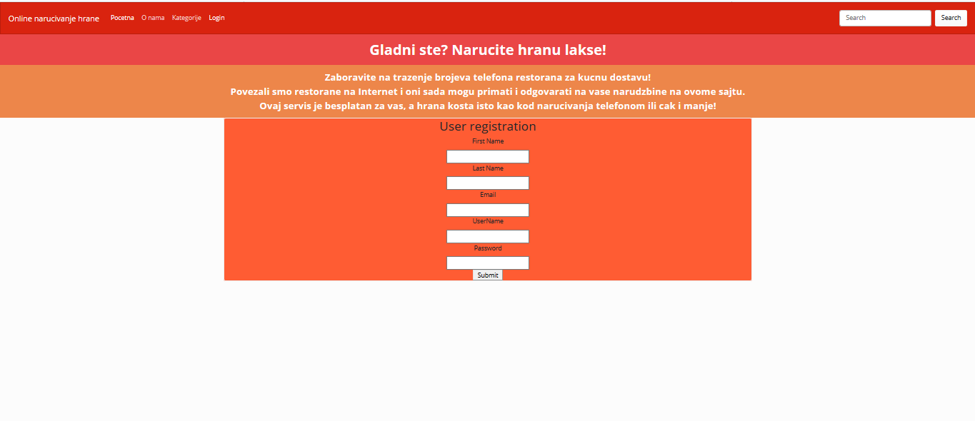

Strana Sign-up

# 8. Zaključak

Ovaj projekat predstavlja sistem čija upotreba nije nepoznata, tj. većina korisnika je upoznata sa principom kupovine preko interneta. Pored dela koji korisnik vidi, u ovom projetu je prikazan i deo koji nije vidljiv korisnicima tj. način na koji sistem funkcioniše. Različite vrste dijagrama su korištene kako bi se prikazao način rada samog sistema i način njegove interakcije sa korisnicima sistema. Sistem je implementiran za dve vrste korisnika, a to su administratori sistema, i kupci. Ovaj dokument je značajan za prikaz detaljne realizacije čitavog projekta, što je značajno za održavanje sistema. Dokumentacija je vrlo značajna kako za korisnike sistema, tako i za ljude koji se nalaze iza samog sistema ali i za one koji su pravili sistem od početka(kao podsetnik na neke  
detalje koji su značajni, a lako se zaboravljaju).

# 9. Literatura

[1] LAMS – Predavanja i vežbe dr Ljubomir Lazić

[2] http://www.w3schools.com/php/

[3] https://docs.angularjs.org/tutorial